附件1：

长春经济技术开发区松苑幼儿园
长春经济技术开发区松苑幼儿园即松苑国际教育幼儿园是一所服务管理一流、设备先进、师资力量雄厚、保教质量过硬的现代化幼儿园。该园占地面积8000平方米，设有：活动室、寝室、盥洗室、医务室、微机室、语音室、多媒体教室、感统训练室、亲子活动室、图书资料室、内线电话、监控设备、电脑宽带及国际域名的网站等，庭院设有戏水池、沙池、种植园及各种大型玩具，铺装了高
等塑胶地面，为幼儿快乐、健康地成长提供了良好的环境和条件。
长春经济技术开发区松苑幼儿园积极倡导“科教兴园”的管理理念。以培养开放性及生存智慧的现代人才的办园目标，以为幼儿一生可持续发展做准备为办园宗旨，以创新教育为手段，以教育科研为动力，将瑞吉欧、蒙台棱利、加德纳等多元教育思想融入到本源课程之中。从幼儿主体发展需要出发，为幼儿提供最大的发展空间，促进每一个幼儿富有个性地发展。
长春经济技术开发区松苑幼儿园将以质量一流的信誉，创造高品质的幼儿教育服务，让您的孩子从这里迈出走向成功的第一步。
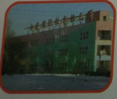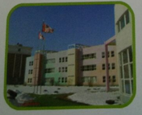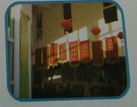

长春经济技术开发区会展幼儿园
长春经济技术开发区会展幼儿园原长春市政府机关第一幼儿园会展分园，是一所服务管理一流、师资力量雄厚、保教质量过硬的高品质幼儿园。该园建筑面积约5000平方米，设有活动室、寝室、盥洗室、医务室、多媒体教室、感统训练室、亲子活动室、图书资料室、有线电视网络、内线电话、监控设备、电脑宽带及国际域名的网站等，庭院设有各种大型玩具，铺装了高等塑胶地面，为幼儿快乐、健康地成长提供了良好的环境和条件。
长春经济技术开发区会展幼儿园积极倡导“科教兴园”的管理理念。以培养开放性及生存智慧的现代人才的办园目标，以为幼儿一生可持续发展做准备为办园宗旨，以创新教育为手段，以教育科研为动力，将瑞吉欧、蒙台棱利、加德纳等多元教育思想融入到本源课程之中。从幼儿主体发展需要出发，为幼儿提供最大的发展空间，促进每一个幼儿富有个性地发展。
长春经济技术开发区会展幼儿园将以质量一流的信誉，创造高品质的幼儿教育服务，让您的孩子以快乐的心态、健康的体魄从这里迈向走向未来的第一步。

